**呼吸内镜限制类诊疗技术培训班招生计划简章**

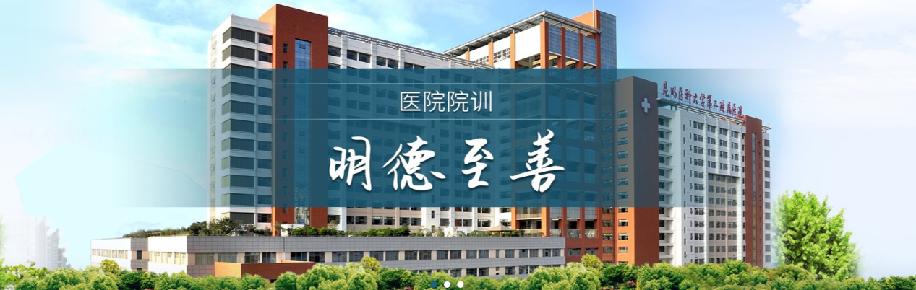

为加强限制类医疗技术临床应用的规范化管理与人才队伍建设，提高我院支气管纤维镜专业技术，强化呼吸内镜专业技术类人才的建设。根据云南省医疗服务质量评估中心《医疗技术临床应用管理办法》（中华人民共和国国家卫生健康委员会令第1号）、《关于2021年度医疗技术临床应用管理工作的通知》的要求，呼吸内镜诊疗中心现招收呼吸内镜限制类医疗技术培训学员。

1. **招生计划表**

|  |  |  |  |  |  |
| --- | --- | --- | --- | --- | --- |
| 技术名称 | 培训科室 | 培训时间 | 招生人数 | 负责人及  联系方式 | 培训  费用 |
| 呼吸内镜诊疗技术培训班（三级） | 呼吸医学与危重症二病区 | 2025.03.01-  2025.07.31 | 4 | 李苒  13619669740 | 免费 |
| 呼吸内镜诊疗技术培训班（四级） | 呼吸医学与危重症二病区 | 2025.03.01-  2025.09.30 | 4 | 李苒  13619669740 | 免费 |

1. **基地开展诊疗技术**

昆明医科大学第二附属医院呼吸内镜诊疗中心具有强大且专业的呼吸内镜团队，目前独立开展所有呼吸内镜三四级诊疗技术项目:经支气管针吸活检术、气管/支气管球囊扩张术、支气管镜下肺大泡减容术、经支气管镜热消融技术、经支气管镜冷冻切除术、气管/支气管内支架植入术、气管和支气管瘘封堵术、超声支气管镜检查术、超声内镜引导下经支气管针吸活检术(EBUS-TBNA)、经支气管肺活检术（TBLB）等。

**三、培训学员资格要求**

1.取得执业医师资格并经过注册的执业医师，且注册类别和范围必须与所申请培训的技术要求专业一致；

2.符合呼吸内镜诊疗技术临床应用管理规范的要求，取得中职及以上资格；

3.怀孕、哺乳期、有传染病等影响培训学习效果及考核的医师不予以接收。

**二、培训申请流程**

1.培训报名方式

拟参加培训的医师由“云南医评”微信公众号进入报名通道进行报名，经医评中心审核通过后，请扫描申请人医师资格证书、医师执业证书、职称证书及身份证打包后发至相关联系人邮箱：[506307111@qq.com](mailto:506307111@qq.com)

1. 报名起止时间

2025年2月11日至2025年2月21日

3.培训报到流程

届时基地培训相关负责人会通知申请人报到时间及注意事项，并按通知书指定的报到时间，至呼吸内镜中心报到培训

1. **培训内容**

1.形式与期限

培训以呼吸内镜诊疗中心作为培训地，培训计划及内容由培训科室制定，实行理论基础、实践操作、结业考核等形式为期至少4个月的培训

1. 培训费用

限制性医疗技术规范化培训为免费，产生的交通费用及住宿费用由派出单位承担

**四、证书授予**

经规范化培训合格者，进入云南医评公众号培训工作板块领取《限制类医疗技术规范化培训合格证书》，该证书将作为医师申请个人限制类医疗技术备案的重要依据。

**五、注意事项**

（一）培训学习期间必须遵守各基地学员管理要求及相关规定；严格遵守医院各项规章制度及劳动纪律

（二）培训学员需配合医院做好培训期间安全管理，遇到任何安全问题可随时联系医务处、保卫处。